

实 验 报 告

（ 2022/2023 学年 第一学期 ）

课程名称 | 网络管理理论与实践（B1800031S-48学时）
实验名称 | 实验二：网络流量抓包工具的使用
实验时间 | 2022 | 年 | 9 | 月 | 8 | 日
指导单位 | 物联网学院
指导教师 | 朱海婷

学生姓名 |  | 班级学号
学院(系) |  | 专 业

实 验 报 告
实验名称 | 实验二 网络流量抓包工具的使用 |  |  | 指导教师 | 朱海婷
实验类型 | 验证 | 实验学时 | 3 | 实验时间 | 2022.9.8
- 实验目的和要求
学习使用网络流量抓包工具，掌握sniffer的原理和方法，通过直观抓包和报文解析方法加深对网络协议的了解。
- 学会Wireshark软件的抓包及其原理。
- 学会分析pcap文件，使用过滤规则和着色规则。
- 学会构建图表。
- 学会抓包SNMP协议数据报文（各个版本的报文），并解析。

二、实验环境(实验设备)
硬件: 微型计算机
软件: Windows 操作系统，Wireshark软件，Mibbrowser软件
三、实验原理及内容
- Wireshark软件的安装和使用；
- 分析数据报文的结构，特别是SNMP报文的结构；
- 通过Wireshark软件进行抓包，过滤（条件判断）结果。
实验步骤
具体实验内容（以下内容要求有实验截图，请在截图中保留你的IP地址）
- 应用Wireshark IO图形工具分析数据流。（显示一个TCP连接会话一个UDP会话）
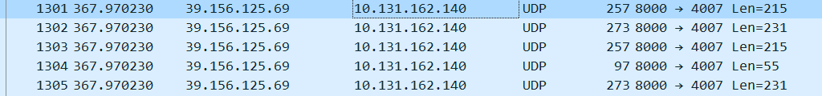

Tcp I/O流
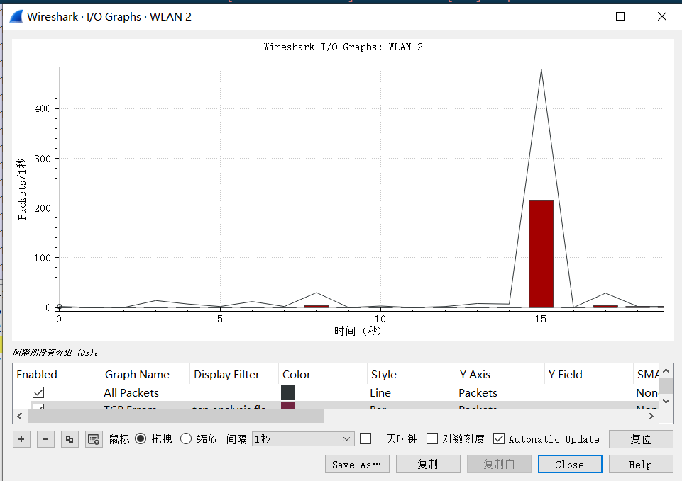
UDP I/O流量

- SNMP协议报文的解析，获得一个本地的SNMP报文，将报文从IP报头开始进行协议的解析分析，给出每个字段的意义和解释（多版本SNMP协议的报文）。给出一个SNMP管理站与一个代理之间的会话信息。
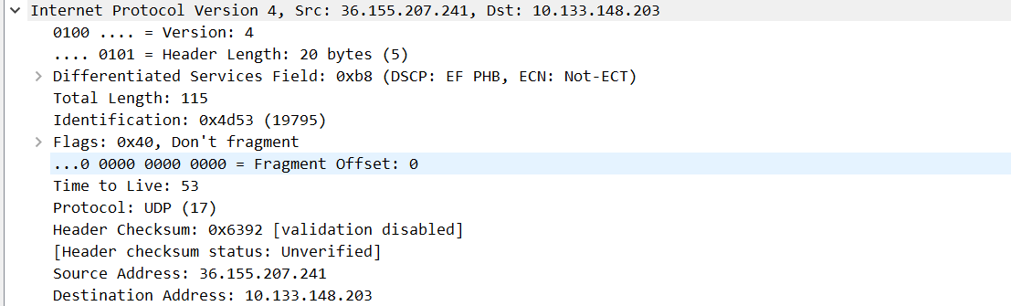
Version版本号4；Header length报头长度：20bytes；Differentiated Services Field区分服务领域:0xb8;Total Length总长度:115; Identification确认号:19795; Flags标记字段:0x40无偏移字段;Time to Live存活时间:53; Protocol协议:UDP; Header Checksum报头确认号:0x6392;Source Address源IP地址：36.155.207.241; Destination Address目的IP地址:10.133.148.203;
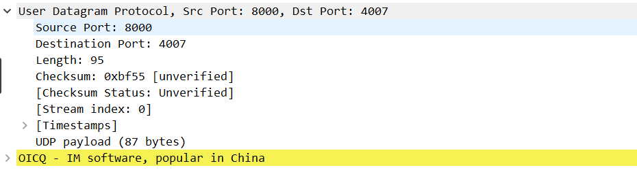
Source Port源端口:8000; Destination Port目的端口:4007; Length长度:95; Checksum校验和:0xbf55;
- 根据要求进行数据的过滤操作，例如观察并统计网络中各个协议（使用协议进行过滤）的分布情况。统计当前通信量最大的5种协议及各种协议所占的比重，完成下表。（下表示例）
网络中存在的协议 | IP | IP_ARP | IPv6 | IPX | NETEBUI
各种协议的比重 | 80.67% | 7.26% | 10.96% | 0.52% | 0.01%
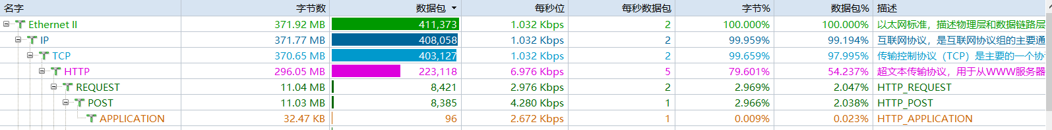
协议 | IP | TCP | REQUEST | HTTP | POST
比例 | 99.959% | 99.659% | 2.969% | 79.601% | 2.966%

四、实验小结（包括问题和解决方法、心得体会、意见与建议、实验出错信息及解决方案等）
(一)实验中遇到的主要问题及解决方法
1. SNMP获取包的时候获取不到，通过上网搜查资料最终获取成功
2.协议比重是通过科来协议分析直观显示各协议比重

（二）实验心得
1．通过本次实验，学会了应用Wireshark IO图形工具分析数据流
2． 知道了如何对SNMP协议报文进行解析
3．知道了怎么通过Wireshark软件进行抓包

（三）意见与建议（没有可省略）

实 验 报 告
五、指导教师评语
评 分 细 则 | 评分项 | 优秀 | 良好 | 中等 | 合格 | 不合格
评 分 细 则 | 遵守实验室规章制度
评 分 细 则 | 学习态度
评 分 细 则 | 解决问题能力
评 分 细 则 | 功能实现情况
评 分 细 则 | 回答问题准确度
评 分 细 则 | 报告书写认真程度
评 分 细 则 | 内容详实程度
评 分 细 则 | 文字表达熟练程度
评 分 细 则 | 其它评价意见
评 分 细 则 | 本次实验能力达成评价（总成绩） |  | 批阅人 |  | 日期

